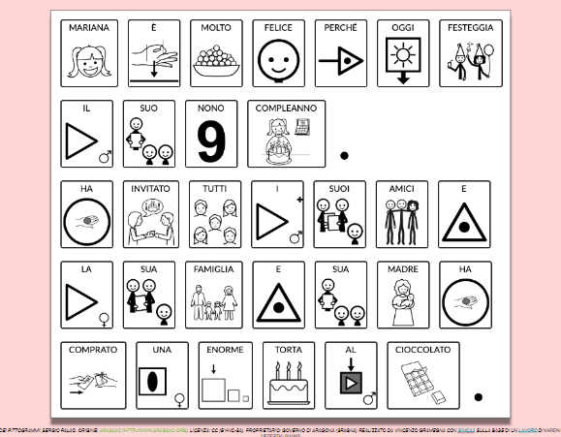
IL COMPLEANNO DI MARIANA

